《创业101:谁是你的客户》课程教学大纲（三号黑体）
一、课程基本信息
英文名称 | Start a Business 101: Who is Your Client (Online Course) | 课程代码 | TX105001
课程性质 | 通识选修课 | 授课对象 | 全校各专业
学 分 | 2 | 学 时 | 36
主讲教师 | 李晶 | 修订日期 | 2023.8
指定教材 | 张玉利等.创业管理[M].北京:机械工业出版社，2016年.
二、课程目标
（一）总体目标：
《创业101：谁是你的消费者》是学堂在线平台引进的麻省理工大学的创业101系列课程的其中一门，每一堂课都会对MIT创业者的实际案例进行专门的深入研讨。贯彻“两性一度”的金课标准，结合苏州的产业特点、苏州大学的办学定位和专业人才培养要求，本课程采用线上线下混合教学模式，线下课程围线上课程内容对创业理论和实践知识进行了拓展，形成比较完整的创业知识体系。通过学习创新创业基本知识，培养和训练创新创业的心智和能力，引导学生把个人理想与国家社会发展需要紧密结合起来，在努力实现‘中国梦’的伟大实践中创造自己的精彩人生。
（二）课程目标：
课程目标1：知识目标
1.1 认知创业的基本内涵和创业活动的特殊性
1.2 辩证地认识和分析创业者、创业机会、创业资源、商业模式等
1.3 掌握开展创业活动所需要的基本知识
课程目标2：能力目标
2.1 掌握创业资源整合与创业计划撰写的方法，提高学生分析和解决问题的能力
2.2 熟悉新企业的开办流程与管理，提高管理新创企业的综合素质和能力
课程目标3：素质目标
3.1把课程思政融入课堂教学中，引导学生树立科学的创业观
3.2 培养学生的创新创业思维，主动适应国家经济社会发展和人的全面发展需求，正确理解创业与职业生涯发展的关系，遵循创业规律，将创新创业精神运用到未来的工作岗位上，成为中国特色社会主义合格建设者和可靠接班人
（三）课程目标与毕业要求、课程内容的对应关系
表1：课程目标与课程内容、毕业要求的对应关系表
课程目标 | 课程子目标 | 对应课程内容 | 对应毕业要求
课程目标1 | 1.1 |  | 具备较为完备的知识结构，包括基础性知识、专业性知识、工具性知识和通识性知识等。
课程目标1 | 1.2 |  | 具备较为完备的知识结构，包括基础性知识、专业性知识、工具性知识和通识性知识等。
课程目标1 | 1.3 |  | 具备较为完备的知识结构，包括基础性知识、专业性知识、工具性知识和通识性知识等。
课程目标2 | 2.1 |  | 具备较为系统的能力结构，包括获取知识的能力、运用知识的能力、创新思维的能力 和跨文化交流的能力等。
课程目标2 | 2.2 |  | 具备较为系统的能力结构，包括获取知识的能力、运用知识的能力、创新思维的能力 和跨文化交流的能力等。
课程目标3 | 3.1 |  | 坚持正确的政治立场，具有良好的思想品德、社会公德和职业道德。
课程目标3 | 3.2 |  | 坚持正确的政治立场，具有良好的思想品德、社会公德和职业道德。
（各专业开设的学科基础课程、专业核心课程及专业选修课程按照本科教学手册中各专业拟定的毕业要求填写“对应毕业要求”栏。）
三、教学内容
第一章 创业概论
（一）教学目标
- 知识目标：了解创业、创业思维的基本概念。
- 能力目标：能够将创业与相关概念进行区别，能够熟练操作线上学习平台。
- 素质目标：理解创业对职业生涯的影响，了解创新创业相关政策。
（二）教学重难点
- 理解创业与创业思维对学习、工作、生活的意义。
- 理解创业与相关概念的区别与联系。
（三）教学内容
线上平台“导入课”（2课时）+线下翻转课堂（2课时）
1.导入学习
教师：（1）布置学生自主完成线上“导入课”学习。
（2）布置学生自主查阅相关创新创业政策。
学生：（1）自主完成线上“导入课”学习
（2）各组整理学习报告，与其它小组交流。
2.比较思考
教师：要求学生在线上课程和学习报告中的基础上，分组讨论“创业是什么”，“创业对我的影响”，“我知道的创业政策”，“创业与创新”。
学生：以小组为单位展开思考和讨论。
3.游戏拓展：
教师：设计拼图与做被子游戏，让学生感受管理与创业思维的区别。
学生：分组参与游戏并积极思考。
4.汇报讨论
学生：各组派代表汇报讨论结果。
教师：（1）点评学生汇报，同时汇总学生思考。
（2）总结相关概念要点、难点，学生需要掌握的知识与技能。
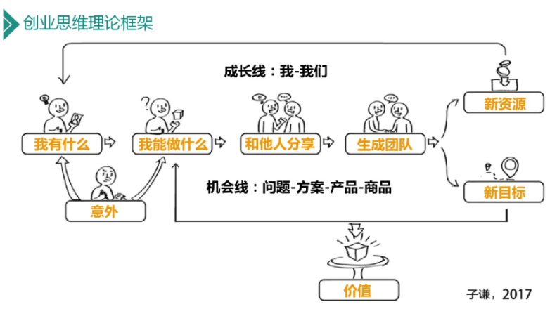
（四）教学方法
1.情境驱动法：以“大众创业，万众创新”为主题设定红色情境，确定教学内容驱动学生完成学习任务。
2.行动学习法：引导学生自主查阅并学习创业相关的政策。参与游戏，体验创业思维。
3.小组学习法：讨论创业基本概念和创业政策。
（五）教学评价
1.蒂蒙斯的创业要素模型
2.创业思维的五大原则
3.身边的创业者访谈（小组作业）
（六）课后记
整理学生的学习报告，并在平台讨论区回答学生的相关问题。
第二章 创业者与创业团队
（一）教学目标
- 知识目标：创业者的创业动机及其对创业活动的影响。
- 能力目标：能够理解创业团队演变的一般规律。
- 素质目标：归纳创业者的社会伦理和社会责任。
（二）教学重难点
1.创业者的创业动机及其对创业活动的影响。
2.创业者的核心能力和素质。
3.优秀创业团队标准和一般演变规律。
（三）教学内容
线下翻转课堂（4课时）
1.课前预习
教师：在平台上发布讨论主题：你熟悉的创业者是谁？他具备了什么能力和素质？
学生：查阅相关资料，各组整理学习报告。
2.自主探索
教师：布置学生就创业者访谈报告，分组讨论“创业者是一个特殊的人群吗？”“他们有什么特点”“创业团队对企业成长有什么影响”
学生：各组整理访谈报告，探究创业者需要具备的能力和素质，优秀创业团队的标准。
3.角色扮演
教师：（1）引导学生扮演创业者的一天生活，思考“为什么要成为创业者”。
（2）引导小组扮演一个创业团队，思考团队沟通、团队冲突等问题。
学生：通过角色代入体验创业者和创业团队，理解创业者的动机、能力和素质，创业团队演变一般规律。
4.汇报总结
学生：（1）小组汇报创业者特点、独特技能和素质。
（2）创业团队创建标准和一般演变规律。
教师：（1）点评学生汇报，同时汇总学生思考。
（2）总结相关概念要点、难点，学生需要掌握的知识与技能。
（四）教学方法
1.情境驱动法：在各小组设计创业者访谈提纲和创业者访谈过程中，在不同创业情境中感知创业者的动机和特点。
2.行动学习法：通过角色扮演，体验创业者的思维和行动。
3.小组学习法：讨论创业基本概念和创业政策。
（五）教学评价
1.人人都可以成为创业者，你同意么？
2.创业团队的退出机制。
3.线上平台学习任务（“市场细分”2课时）。
（六）课后记
整理学生的访谈报告，并在平台讨论区回答学生的相关问题。
第三章 调研金鸡湖创业长廊、苏大天宫孵化器
（一）教学目标
- 知识目标：了解众创空间、创业孵化器概念和运营模式。
- 能力目标：能够理解创新创业在地方经济发展中的重要作用。
- 素质目标：归纳苏州战略性新兴产业。
（二）教学重难点
1.众创空间、创业孵化器概念和运营模式。
2.众创空间、创业孵化器对创业和创业者的影响。
3.战略性新兴产业概念。
（三）教学内容
线下实践课程（2课时）
1.课前预习
教师：在平台上发布预习主题：请对金鸡湖创业长廊和苏大天宫孵化器进行背景调查。
学生：查阅相关资料，各组整理学习报告。
2.导入学习
教师：邀请金鸡湖创业长廊和苏大天宫孵化器负责人，介绍基地发展历程与现状。
学生：对金鸡湖创业长廊和苏大天宫孵化器形成感性认知。
3.自主探索
教师：引导各组同学自行探索金鸡湖创业长廊和苏大天宫孵化器。思考众创空间、创业孵化器概念。
学生：分小组游览金鸡湖创业长廓和苏大天宫孵化器。
4.创业者圆桌会谈
教师：邀请金鸡湖创业长廊和苏大天宫孵化器3-5名创业者进行圆桌会谈。
学生：与创业者进行交流，加深对创业、创业思维、创业者的理解。
5.汇报总结
学生：以小组形式整理学生报告，和其它小组交流。
教师：（1）点评学生汇报，总结众创空间、创业孵化器的特征和运营模式。
（2）教师总结相关概念要点、难点，学生需要掌握的知识与技能。
（四）教学方法
1.情境驱动法：将课堂搬到金鸡湖创业长廊和苏大天孵化器，让学生感受到苏州创业的氛围，激发学生的学生积极性。
2.行动学习法：通过探访创业基地，对众创空间、创业孵化器这些原本停留在书本上的概念有了直观的了解，自主的思考。
3.实践教学法：让学生置身于创业者工作环境，与创业者面对面交流，对创业、创业思维、创业者有更深入地理解，开拓创业心智。
（五）教学评价
1.苏州市战略新兴产业及布局。
2.众创空间、创业孵化器对创业和创业者的影响。
（六）课后记
整理学生的调研报告，并在平台讨论区回答学生的相关问题。
第四章 识别创业机会
（一）教学目标
- 知识目标：掌握创业机会的内涵、形式和来源，评估创业机会的定性和定量方法。
- 能力目标：掌握提升创业机会识别能力的途径，能利用分析工具激发创意，提出创业想法。
- 素质目标：在现实经济背景下透视机会识别过程，认识创业风险。
（二）教学重难点
1.了解创业机会与创意之间的区别；
2.通过对知识经济发展的分析，使学生认识经济转型与创业热潮的内在联系，并了解如何从政策、市场、消费者痛点中，寻找创业机会；
3.立足苏州经济发展和产业发展特点，苏州创业氛围和苏州大学创新创业背景，识别创业机会。
（三）教学内容
线上平台课程（市场细分2课时+登陆市场2课时）+线下翻转课堂2课时
1.课前预习
教师：（1）布置学生自学线上学习平台的W2(市场细分)､W3(登陆市场)学习。
（2）助教在平台上发布讨论主题：你对“创业机会”的理解。让学生在上课之前收集资料，讨论创业机会与创意的关系？我身边的创业机会？
学生：（1）学生需完成线上学习平台的W2､W3的学习，并完成在线自测题。
（2）各组整理学习报告。
2.导入学习
教师：引导各学习小组互相提问讲解，预习问题“创业机会与创意的关系”、“我身边的创业机会”。
学生：各学习小组轮流讲解预习问题，小组间互相提问、回答和评价，明确“什么是创业机会”。
3. 自主探索
教师：（1）结合线上学习平台“市场细分”“登陆市场”两个模式的内容，用案例分析引导学生头脑风暴“如何通过发现消费者的痛点来发现潜在的创业机会”。
（2）引导学生分组讨论 “创业机会的来源”。
学生：（1）头脑风暴现实中哪些创业机会是因为满足消费者痛点而识别的。
（2）分组讨论，现实中是否存在消费者痛点，是否可以成为潜在的创业机会。
（3）分组讨论创业机会的来源。
4.实践操作
教师：（1）简要介绍中国经济（产业）结构调整、经济增长方式的转变、对外开放战略调整、深化改革的大背景，以及苏州经济和产业发展的特点，引导学生上网查阅相关信息。
（2）启发学生立足苏州经济发展和本地消费者生活特点，去识别一个创业机会。
（3）引导学生查阅相关资料探析创业机会的评价方法。
学生： （1）分组讨论并识别一个创业机会。
（2）运用评估方法评价识别出来的创业机会。
5.游戏拓展
教师：设计“棉花糖塔”游戏让学生了解什么是风险，同时让学生体会到团队协作的重要性。
学生：各学习小组完成“棉花糖塔”游戏，深入探讨创业机会可能存在的市场风险、技术风险、产品风险等。
6.汇报总结
学生：各组派代表汇报讨论结果。
教师：（1）点评学生汇报，引导学习小组间互相讨论评价，同时汇总学生思考。
（2）教师总结相关概念要点、难点，学生需要掌握的知识与技能。
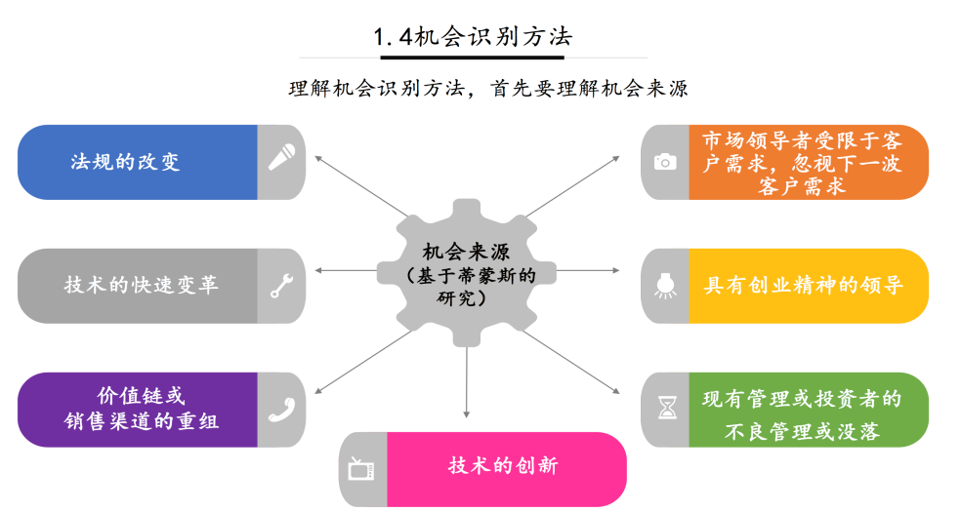
（四）教学方法
1.情境驱动法：以中国和苏州产业经济发展现状为情境，确定教学内容驱动学生完成学习任务。
2.行动学习法：基于现实的经济背景和消费者痛点，分组识别一个创业机会。参与游戏，体验创业思维、创业风险和团队合作。
3.小组学习法：分组讨论创业机会的来源、分组参与游戏，分组识别并评价一个创业机会。
4.案例分析法：引用大量在中国现实社会中的创业机会案例，让学生体会创业机会的来源和创业机会识别的过程。
（五）教学评价
1.有价值的创业机会的特征有哪些？
2.识别创业机会是科学还是艺术？
3. 线上平台学习任务（“终端用户描述”2课时）
（六）课后记
整理学生的学习报告，并在平台讨论区回答学生的相关问题。
第五章 商业模式设计
（一）教学目标
- 知识目标：了解商业模式的内涵与逻辑、核心构成要素。
- 能力目标：掌握商业模式设计的方法。
- 素质目标：识别适合我国国情和发展战略的商业模式。
（二）教学重难点
1.商业模式设计方法。
2.终端用户分析对商业模式设计的重要性。
3.商业模式与其它相关管理概念的区别与联系，如运营模式等。
（三）教学内容
线上平台课程（“终端用户描述”2课时）+线下翻转课堂（2课时）
1.课前预习
教师：（1）布置学生自学线上学习平台的“终端用户描述”2课时。
（2）助教在平台上发布讨论主题：为什么商业模式设计对创业来说非常重要？讨论如何为终端用户创造价值？
（3）布置学习小组收集相关资料，思考有哪些主要的商业模式？
学生：（1）学生需完成线上学习平台的学习，并完成在线自测题。
（2）各组整理学习报告。
2.导入学习
教师：（1）引导各学习小组互相提问讲解，“为什么商业模式设计对创业来说非常重要？”“主要的商业模式类型？”
（2）导入案例“绿山咖啡”“微信”，引导学生思考商业模式内涵、核心构成要素，终端用户分析对商业模式设计的重要性。
学生：（1）各学习小组轮流讲解预习问题，小组间互相提问、回答和评价，明确商业模式对创业的作用。
（2）通过思考导入案例，理解“什么是商业模式”。
3.实践操作
教师：采用一个具体的公司案例，布置各学习小组运用商业模式画布对公司的商业模式进行分析。
学生：分组运用商业模式画布分析一个具体公司的商业模式。
4.汇报讨论
学生：各组派代表汇报讨论结果。
教师：（1）点评学生汇报，引导学习小组间互相讨论评价，同时汇总学生思考。
（2）教师总结相关概念要点、难点，学生需要掌握的知识与技能。
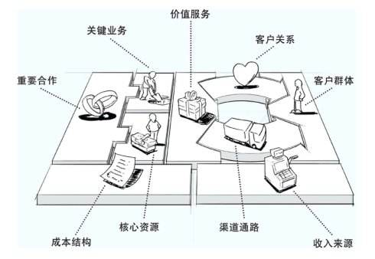
（四）教学方法
1.情境驱动法：在中国和地区经济发展现实背景下，基于为终端客户创造价值，分析商业模式的设计和可行性。
2.案例分析法：引入两个学生比较熟悉的案例，激发学生的参与积极性。
3.行动学习法：各组学生运用商业模式画布分析一家具体公司的商业模式，思考商业模式的内涵和逻辑。
4.互动学习法：引导各学习小组互评互学，在互动中明确商业模式的关键构成要素，掌握商业模式画布的使用技巧。
（五）教学评价
1.商业模式所要解决的核心问题是什么？
2.你认为企业有了好的商业模式就可以成功么？
3. 线上平台学习任务（“市场规模”2课时）
（六）课后记
整理学生的学习报告，并在平台讨论区回答学生的相关问题。
第六章 创业融资
（一）教学目标
- 知识目标：创业融资的主要方式；融资的过程。
- 能力目标：掌握不同融资方式的差异。
- 素质目标：理解在现实经济背景下，创业融资难的原因。
（二）教学重难点
1.比较不同融资方式的差异。
2.确定融资的需求量。
（三）教学内容
线上平台课程（“市场规模”2课时）+线上线下翻转课堂（2课时）
1.课前预习
教师：（1）布置学生自学线上学习平台的“市场规模”2课时。
（2）在平台上发布讨论主题：创业融资难不难？为什么难？
（3）布置学习小组收集相关资料，思考有哪些主要的创业融资方式？
学生：（1）学生需完成线上学习平台的学习，并完成在线自测题。
（2）各组整理学习报告。
2.导入学习
教师：（1）引导各学习小组互相提问讲解，“创业融资难不难？”“为什么难？”“创业融资有哪些主要方式”
（2）创业融资难的理论解释。
（3）引导学生进行信息搜寻并进行分组讨论 “各种创业融资方式优缺点”。
学生：（1）各学习小组轮流讲解预习问题，小组间互相提问、回答和评价，明确创业融资和一般融资的区别，以及主要的创业融资方式。
（2）通过思考创业融资难的理论解释，理解创业融资的困境。
（3）分组讨论各种融资方式的优缺点。
3.自主探索
教师：导入一个大学生创业案例，引导学生探索创业融资过程和融资需求量测算。
学生：分组讨论创业融资过程，以及融资需求量测算。
4.汇报总结
学生：各组派代表汇报讨论结果。
教师：（1）点评学生汇报，引导学习小组间互相讨论评价，同时汇总学生思考。
（2）教师总结相关概念要点、难点，学生需要掌握的知识与技能。
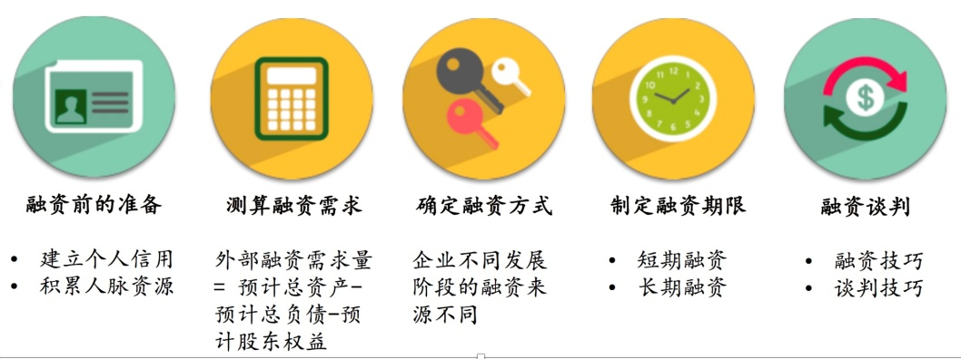
（四）教学方法
1.情境驱动法：在中国宏观金融环境背景下探讨创业融资，在创业企业特征背景下探讨创业融资困境。
2.行动学习法：通过对一个具体的创业案例进行分组分析讨论，自主探索创业融资过程和融资需求量测算。
3.互动学习法：引导各学习小组互评互学，在互动中明确创业融资的主要方式，融资过程等。
（五）教学评价
1.天使投资与创业投资有什么不同？
2.债权融资与股权融资各有什么优缺点？
3. 线上平台学习任务（“用户模型”2课时）
（六）课后记
整理学生的学习报告，并在平台讨论区回答学生的相关问题。
第七章 创业计划书撰写
（一）教学目标
- 知识目标：创业计划书的主要组成部分。
- 能力目标：能够撰写一份完整规范的创业计划书。
- 素质目标：体现创业计划书的真实性。
（二）教学重难点
1.创业计划书的核心内容。
2.撰写创业计划书的基本技巧。
（三）教学内容
线上平台课程（“用户模型”2课时）+线上线下翻转课堂（2课时）
1.课前预习
教师：（1）布置学生自学线上学习平台的“用户模型”2课时。
（2）在平台上发布小组预习作业：尝试利用创业计划软件。
学生：（1）学生需完成线上学习平台的学习，并完成在线自测题。
（2）各组整理学习报告。
2.导入学习
教师：（1）引导各学习小组互相提问讲解，“用户模型是什么？”“怎么做用户画像？”“创业计划书的核心内容”
（2）引导学生进行信息搜寻并进行分组讨论 “用户模型对创业的作用”。
学生：（1）各学习小组轮流讲解预习问题，小组间互相提问、回答和评价，明确创业计划书的作用、用户模型的内涵。
（2）分组讨论“用户模型对创业的作用”。
3.角色扮演
教师：导入一个创业计划书，让学生扮演风险投资人来找茬。
学生：分组讨论撰写创业计划书时常见的错误，及如何规避。
4.汇报总结
学生：各组派代表汇报讨论结果。
教师：（1）点评学生汇报，引导学习小组间互相讨论评价，同时汇总学生思考。
（2）教师总结相关概念要点、难点，学生需要掌握的知识与技能。
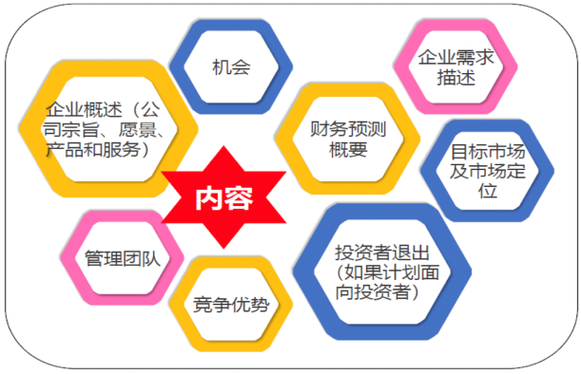
（四）教学方法
1.情境驱动法：在不同产业背景下，分析创业计划书的差异。
2.行动学习法：扮演风险投资人，在体验式行动学习中思考风险投资人在看到创业计划书时会考虑哪些要素？
3.案例分析法：引入两份创业计划书案例，
（五）教学评价
1.请构建某一商品的用户模型。
2.为什么创业者要撰写创业计划书？如果直接去创建企业，有什么不好？
3.线上平台学习任务（“总结复习”2课时）
（六）课后记
整理学生的学习报告，并在平台讨论区回答学生的相关问题。
第八章 创业企业管理
（一）教学目标
- 知识目标：了解企业生命周期。
- 能力目标：能够掌握创办企业的一般流程。
- 素质目标：能够理解创业企业的社会责任。
（二）教学重难点
1.企业成长的一般性规律。
2.创业企业管理与大企业管理间的区别。
（三）教学内容
线上平台课程（“总结复习”2课时）+线上线下翻转课堂（2课时）
1.课前预习
教师：（1）布置学生自学线上学习平台的“总结复习”2课时。
（2）在平台上发布小组预习作业：企业成长存在一般性的规律么？
学生：（1）学生需完成线上学习平台的学习，并完成在线自测题。
（2）各组整理学习报告。
2.导入学习
教师：（1）引导各学习小组互相提问讲解，“企业成长存在一般性规律么？”“创办企业的一般过程”。
（2）回顾本学期线上平台课程内容。
学生：（1）各学习小组轮流讲解预习问题，小组间互相提问、回答和评价，明确企业成长的一般规律，以及创业企业的一般流程。
（2）思考本学期线上平台课程的主要内容。
3.自主探索
教师：分别导入一个大企业和小企业的案例，引导学生探索创业企业管理与大企业管理的区别。
学生：分组讨论创业企业管理与大企业管理间的区别。
4.汇报总结
学生：各组派代表汇报讨论结果。
教师：（1）点评学生汇报，引导学习小组间互相讨论评价，同时汇总学生思考。
（2）教师总结相关概念要点、难点，学生需要掌握的知识与技能。
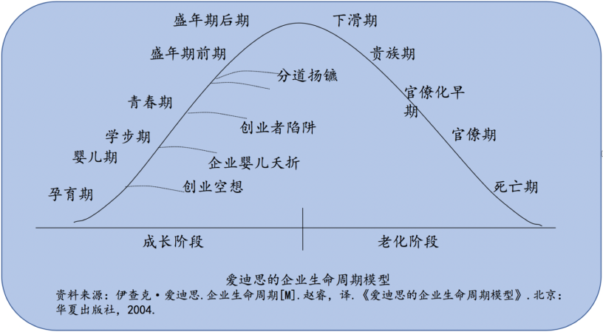
（四）教学方法
1.情境驱动法：在国内法律和政策背景下，了解创办企业的一般流程。
2.行动学习法：通过案例讨论，自主探索创业企业与大企业管理的差异。
3.互动学习法：引导各学习小组互评互学，在互动中明确企业成长的一般规律，以及新创企业面临的风险与挑战。
（五）教学评价
1.社会变革带来的管理模式创新。
2.各学习小组完成创业计划书撰写。
（六）课后记
整理学生的学习报告，并在平台讨论区回答学生的相关问题。
第九章 创业计划书答辩
（一）教学目标
知识目标：掌握创业计划书的核心内容。
能力目标：能够流畅地进行创业路演。
素质目标：体现创业计划书的真实性。
（二）教学重难点
1.创业计划书基本要求。
2.风险投资家如何评价计划书？
（三）教学内容
线下课程（4课时）
1.汇报讨论
学生：分组汇报所撰写的创业计划书。
教师：（1）引导学习小组间互相讨论评价，同时汇总学生思考。
（2）邀请一名创业者和一名创业领域的教授点评学生汇报。
2.总结提升
教师：回顾整学期课程的内容，总结课程的重点、难点，学生需要掌握的知识与技能。
学生：自由汇报本学期的学习体会。
（四）创业计划书评价标准
表1 创业计划书文案成绩评价标准与依据
考核项目 | 指标与依据
考核项目 | 8-10分 | 4-7分 | 0-4分
项目概述分析（10分） | 符合社会主义核心价值观；简明、扼要、能有效概括整个计划；符合社会主义核心价值观；具有鲜明的个性，具有吸引力；有明确的思路和目标；能突出自身退热的优势。 | 符合社会主义核心价值观；能基本概括整个计划；具有一定吸引力；有明确的思路和目标；能突出自身特有的优势。 | 能基本概括整个计划；思路和目标比较模糊；自身特有的优势不明显
项目开发创意（10分） | 创意独特新颖，创新力度大。 | 项目某些细节具有创意，有吸引力。 | 项目创意不够新颖，没有创意
盈利模式、经济及财务状况（10分） | 盈利模式可行，列出关键财务因素、财务指标和主要财务报表，财务计划及相关指标合理准确。 | 盈利模式基本可行。基本列出了财务因素、财务指标和主要财务报表。 | 盈利模式不可行，没有列出关键财务因素、财务指标和主要财务报表。
融资方案和回报（10分） | 需求合理，估计全面；融资方案具有吸引力 | 融资方案某些细节具有吸引力，明确回报率，大致明确回报周期。 | 对投资回报率及投资回报周期有一定认识。
经营管理和运作方案（10分） | 开发状态和目标规划合理，操作周期和实施计划恰当，在各阶段目标合理，重点明确。对经营难度和资源要求分析准确。 | 开发状态和目标规划基本合理，有操作周期和实施计划，对经营难度和资源要求分析合理。 | 开发状态和目标规划不合理，操作周期和实施计划不恰当，重点不明确。对经营难度和资源要求分析不准确。
创业团队（10分） | 团队成员具有相当的教育及工作背影；能力互补且分工合理；组织机构严谨；产权、股权划分适当。 | 团队成员具有相关的教育及工作背景，有基本的能力，产权和股权划分基本合理。 | 团队成员具有相关的教育及工作背景，组织结构不严谨，没有合理的划分产权和股权。
市场及竞争分析（10分） | 市场分析数据完整，市场分析科学、客观，结合自身项目能准确把握市场发展趋势。明确竞争对手的优势和劣势及公司的优势。 | 市场分析数据基本完整，基本符合市场发展趋势。基本了解竞争对手的优势和劣势 及公司的优势。 | 有一些基本的市场分析数据，对市场趋势不明朗。不了解竞争对手的优势和劣势及公司的优势。
营销策略（10分） | 营销策略具有创新和对顾客具有潜在的吸引力，成本及定价合理，营销渠道顺畅，有一定创新。 | 营销策略某些细节具有创新，成本及定价基本合理。 | 有一些基本的营销策略，没有创新。
项目可操作性分析（10分） | 项目、服务或产品的各项目分析和预算的可行性较高、运营计划明确。 | 项目、服务或产品的各项目分析和预算的可行性一般、运营计划基本明确。 | 项目、服务或产品的分析和预算没有可行性。
项目附加分（10分） | 整个计划书规范，文章前后逻辑清晰，语言流畅，内容全面系统、科学性强，对整体经营模式的体系设计创新性高，具有很大的商业价值等。 | 计划书基本规范，有内容，某些细节对整 体经营模式有一定的创新。 | 计划书不规范，内容不全面，对整个经营模式的体系设计没有创新能力，没有商业价值。
表2 项目陈述的成绩评价标准与依据
考核项目 | 指标与依据
考核项目 | 90-100 | 80-89 | 60-79
项目陈述 | 表情自然大方、语言表述清楚、内容完整、简明扼要 | 表情自然大方、语言表述清楚、内容完整、简明扼要，但存在少许错误或不足。 | 表情自然大方、语言表述清楚、内容完整、简明扼要，但存在较多错误或不足。
回答问题 | 正确理解问题、陈述和回答问题，团队成员的协作配合好。 | 基本正确理解问题、陈述和回答问题，团队成员的协作配合存在少许错误或不足。 | 理解问题、陈述和回答问题，以及团队成员的协作配合存在较多错误或不足。

（五）教学评价
1.进一步修改完善创业计划书。
2.完成教务公众号课程评估反馈问卷。
（六）课后记
整理学生的学习报告，并在平台讨论区回答学生的相关问题。

四、学时分配
表2：各章节的具体内容和学时分配表
章节 | 章节内容 | 学时分配
第一章 | 创业概论 | 4
第二章 | 创业者与创业团队 | 4
第三章 | 调研金鸡湖创业长廊、苏大天宫孵化器 | 2
第四章 | 识别创业机会 | 6
第五章 | 商业模式设计 | 4
第六章 | 创业融资 | 4
第七章 | 创业计划书撰写 | 4
第八章 | 创业企业管理 | 4
第九章 | 创业计划书答辩 | 4
五、教学进度（四号黑体）
表3：教学进度表（五号宋体）
周次 | 日期 | 章节名称 | 内容提要 | 授课时数 | 作业及要求 | 备注
1-2 |  | 创业概论 | 创业活动基本内涵 | 4 | 1.蒂蒙斯的创业要素模型  2.创业思维的五大原则  3.身边的创业者访谈（小组作业）
3-4 |  | 创业者与创业团队 | 创业者的本质和创业团队构建 | 4 | 1.人人都可以成为创业者，你同意么？  2.创业团队的退出机制。  3.线上平台学习任务（“市场细分”2课时）。
5 |  | 调研金鸡湖创业长廊、苏大天宫孵化器 | 实地调研，对创业者、创业团队有深入了解 | 2 | 1.苏州市战略新兴产业及布局。  2.众创空间、创业孵化器对创业和创业者的影响。
6-8 |  | 识别创业机会 | 创业机会的识别与把握 | 6 | 1.有价值的创业机会的特征有哪些？  2.识别创业机会是科学还是艺术？  3. 线上平台学习任务（“终端用户描述”2课时）
9-10 |  | 商业模式设计 | 商业模式基本概念、演进规律和分析方法 | 4 | 1.商业模式所要解决的核心问题是什么？  2.你认为企业有了好的商业模式就可以成功么？  3. 线上平台学习任务（“市场规模”2课时）
11-12 |  | 创业融资 | 创业融资过程及融资渠道 | 4 | 1.天使投资与创业投资有什么不同？  2.债权融资与股权融资各有什么优缺点？  3. 线上平台学习任务（“用户模型”2课时）
13-14 |  | 创业计划书撰写 | 商业计划书基本组成和撰写技巧 | 4 | 1.请构建某一商品的用户模型。  2.为什么创业者要撰写创业计划书？如果直接去创建企业，有什么不好？  3.线上平台学习任务（“总结复习”2课时）
15-16 |  | 创业企业管理 | 新企业创新的程序步骤；企业成长规律、不确定性和复杂性 | 4 | 1.社会变革带来的管理模式创新。  2.各学习小组完成创业计划书撰写。
17-18 |  | 创业计划书答辩 | 成果展示 | 4 | 1.进一步修改完善创业计划书。  2.完成教务公众号课程评估反馈问卷。
六、教材及参考书目
（电子学术资源、纸质学术资源等，按规范方式列举）（五号宋体）
1．电子学术资源：
“学堂在线”平台引进的麻省理工大学的创业101系列课程的其中一门
2．纸质学术资源：
- 张玉利等.创业管理[M].北京:机械工业出版社，2016年.书号：978-7-111-42833-6.
- 尼尔·布朗，斯图尔特·基利著.学会提问[M].吴礼敬译.机械工业出版社，2014.
- 汤姆·凯利，乔纳森·利特曼著.李煜，谢荣华译.创新的艺术[M].中信出版社，2013.
- 蒂姆· 布朗著.侯婷译.IDEO设计改变一切[M].万卷出版社，2011.
- 夫奥夫雷·帕克等著.志鹏译.平台革命——改变世界的商业模式[M].机械工业出版社，2017.
- 埃里克·莱斯著.吴彤译.精益创业:新创企业的成长思维[M].中信出版社，2012.
- 布鲁斯·R ·巴林杰著.陈忠卫译.创业计划书——从创业到方案[M].机械工业出版社，2016.

七、教学方法 、
课程采用“线上+线下”相结合的教学模式，分课前、课中和课后三个阶段完成课程的学习。
1. 课前，学生需完成线上的学习任务，包括视频学习、资料学习、自测题等。目标是掌握基本原理和基础知识。同时，任课教师和课程助教会解答学生有关课程内容和线上学习操作的相关问题。
线上课程，共有七个教学模块：课程介绍、市场细分、选择登陆市场、终端用户描述、市场规模、用户模型和课程复习。
2．线下课堂教学，主要采用翻转课堂的教学模式。首先，由小组轮流讲解课前预留问题，小组间互相提问、回答和评价；然后，授课教师通过案例等方式引出课堂讲授的内容，并向学生提出问题，引导小组讨论；最后，授课教师总结相关概念要点、难点，学生需要掌握的知识与技能，布置下一次课的小组预习题。这一阶段的目标是，使学生能够深入理解关键概念、掌握相关技能。
线下教学共设计九次课程，围绕识别和开发一个创业机会展开，对苏州金鸡湖创业长廊和苏大天宫孵化器进行调研，独立完成一次创业者访谈，最后完成创业计划书撰写和答辩。
3. 课后，学生针对课堂内容在微信群里和同学、助教、老师交流，进一步加深对所学内容的理解，并完成课后作业。另外一个必做任务是，采访身边的创业者，并提交访谈报告，这是为了让学生对创业和创业者有更直观的认识。必做的任务完成之后，接下来是三个可选做的内容，即创业创新案例讨论、参观访问苏大创新创业合作基地、申报各级各类的大学生创新创业项目。课后升华阶段所对应的教学目标是，培养学生分析问题的能力；激发学生创新创业思维；树立科学的创业观。
八、考核方式及评定方法
（一）课程考核与课程目标的对应关系
表4：课程考核与课程目标的对应关系表
课程目标 | 考核要点 | 考核方式
课程目标1 | 创业活动相关内涵、创业者、创业团队、融资渠道 | 1.课堂交流  2.课后作业  3.期末考试
课程目标2 | 新创企业注册程序、合法性、营销方法、成长规律及持续性 | 1.课堂交流  2.课后作业  3.期末考试
课程目标3 | 企业商业模式分析、创业计划书主要内容和撰写技巧 | 1.课堂交流  2.课后作业  3.期末考试
（二）评定方法
1．评定方法
平时成绩：20%，文案作业及小组成果展示：30%，期末考试50%。
2．课程目标的考核占比与达成度分析
表5：课程目标的考核占比与达成度分析表（五号宋体）
考核占比  课程目标 | 平时 | 期中 | 期末 | 总评达成度
课程目标1 | 30 | 30 | 40 | 100
课程目标2 | 30 | 30 | 40 | 100
课程目标3 | 20 | 20 | 60 | 100
（三）评分标准 （小四号黑体）
课程  目标 | 评分标准
课程  目标 | 90-100 | 80-89 | 70-79 | 60-69 | ＜60
课程  目标 | 优 | 良 | 中 | 合格 | 不合格
课程  目标 | A | B | C | D | F
课程  目标1 | 非常全面、准确地理解创业活动的本质内涵、创业团队的构建和融资方式 | 比较全面、准确地理解创业活动的本质内涵、创业团队的构建和融资方式 | 对创业活动的本质内涵、创业团队的构建和融资方式的理解较为准确，但不够全面 | 基本正确理解创业活动的本质内涵、创业团队的构建和融资方式 | 不能正确理解创业活动的本质内涵、创业团队的构建和融资方式
课程  目标2 | 非常全面、准确地掌握新企业注册流程、融资渠道、合法性和现金流管理技术 | 比较全面、准确地掌握新企业注册流程、融资渠道、合法性和现金流管理技术 | 新企业注册流程、融资渠道、合法性和现金流管理技术的理解较为准确，但不够深入 | 基本正确掌握新企业注册流程、融资渠道、合法性和现金流管理技术 | 不能正确掌握新企业注册流程、融资渠道、合法性和现金流管理技术
课程  目标3 | 非常全面、准确地掌握企业具体商业模式的分析和商业计划书的撰写 | 比较全面、准确地掌握企业具体商业模式的分析和商业计划书的撰写 | 企业具体商业模式的分析和商业计划书的撰写的理解较为准确，但不够全面 | 基本正确掌握企业具体商业模式的分析和商业计划书的撰写 | 不能正确掌握企业具体商业模式的分析和商业计划书的撰写

